Os computadores e outros dispositivos costumam ter alguns componentes de armazenamento de dados. Um deles é a **memória ROM**, essencial em qualquer máquina, já que guarda o firmware e softwares importantes para a inicialização ou funções básicas. Abaixo, vou te explicar **o que é memória ROM**.

* [O que é SSID da rede? [Identificador de Conjunto de Serviços]](https://tecnoblog.net/responde/o-que-e-ssid-da-rede-identificador-de-conjunto-de-servicos/)
* [O que é golpe Pump and Dump de criptomoeda?](https://tecnoblog.net/responde/o-que-e-golpe-pump-and-dump-de-criptomoeda/)

Todo dispositivo eletrônico traz uma memória ROM (Imagem: Vitor Pádua/Tecnoblog)

A memória ROM, sigla no inglês para “memória somente de leitura”, é um tipo de memória que, como o próprio nome sugere, permite apenas a leitura de dados e não a escrita. Isso porque suas informações são gravadas pelo fabricante uma única vez e não podem ser alteradas ou apagadas, somente acessadas, sendo classificadas como memória não volátil.

Ao contrário da memória RAM, que perde dados quando a energia é removida, a memória ROM consegue armazenar firmwares ou pequenos softwares que funcionam apenas em um hardware específico.

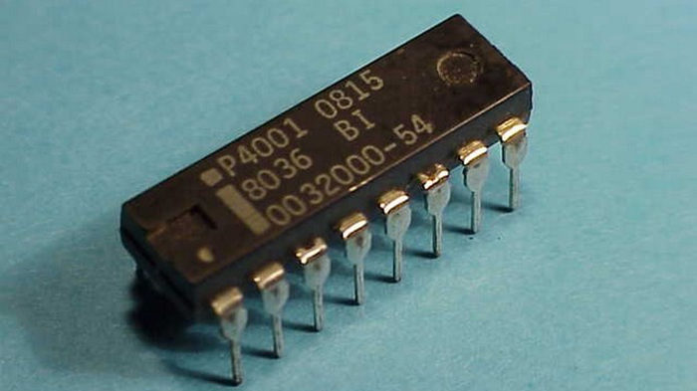Memória ROM Intel 4001 (Imagem: Divulgação/Computer Museum)

A BIOS do computador, por exemplo, é uma memória ROM, pois ela fica responsável por carregar as configurações básicas antes de inicializar o sistema operacional, verificando todos os componentes para só então iniciar o HD/SDD que “acordará” o computador.

Em outras palavras, essa memória é pré-programada para se adequar ao hardware, sendo frequentemente usada para controlar funções essenciais para a utilidade do dispositivo e que, geralmente, não precisam de modificação ou personalização.

**Usos da memória ROM**

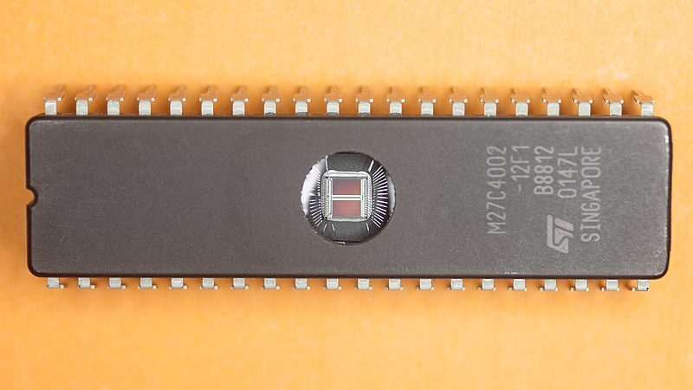EPROM ST M27C4002 (Imagem: Javier Pérez Montes/Wikimedia Commons)

Além da BIOS do computador, a memória ROM pode ser encontrada em praticamente todo e qualquer dispositivo eletrônico. Satélites, impressoras, celulares, notebooks e tablets, por exemplo, têm uma ROM embarcada para realizarem tarefas básicas.

Eletrodomésticos com funções digitais, como um micro-ondas ou uma máquina de lavar, também trazem esse tipo de memória para que seja possível executar seus principais comandos. Normalmente, o sistema operacional desses aparelhos é chamado de firmware — “firm” transmite a ideia de fixo/inalterável.

**Tipos de memória ROM**

* **Mask-ROM**: primeiras ROMs a serem desenvolvidas. Elas são impressas em um chip e não podem sofrer qualquer tipo de alteração;
* **PROM**: uma evolução da Mask que pode ser alterada apenas uma vez através de modificações feitas diretamente no silício do chip;
* **EPROM**: primeiro tipo de ROM que pode ser reescrita expondo o chip à luz ultravioleta por um determinado tempo;
* **EEPROM**: a mais utilizada pela indústria e que está presente em vários dispositivos, como consoles e celulares. Seu princípio é de permitir que as informações sejam alteradas, como na EPROM, mas dispensando o uso da luz ultravioleta, já que a reescrita é feita com eletricidade. Dessa forma, o firmware de um dispositivo pode ser atualizado sem precisar remover o chip ROM.

Pronto, agora você já sabe o que é memória ROM.